Gymnázium, Praha 6, Arabská 14

Obor programování



**Šachy**

Egor Chekunov

Květen 2021

1.1. Anotace 5

2. Úvod – Co očekávat od této práce 3

3. Co to je za hru? 3

3.1. Obecně šachy 3

3.2. Pravidla hry 3

3.2.1. Pole 3

3.2.2. Figurky 3

3.2.2.1. Pěšec 3

3.2.2.2. Kůň 4

3.2.2.3. Střelec 4

3.2.2.4. Věž 4

3.2.2.5. Královna 5

3.2.2.6. Král 5

3.2.3. Šach 6

3.2.4. Konec Hry 6

3.2.4.1. Mat 6

3.2.4.2. Remíza 6

4. Java a grafické rozhraní 6

4.1. Java 6

4.2. Grafické rozhraní 6

5. Figurky 7

6. Systém hry a důležité funkce 8

6.1. Systém 8

6.2. Důležité funkce 9

6.2.1. Kontrola šachu 9

6.2.2. Pohyb figurkami 9

6.2.2.1. Výběr figurky 9

6.2.2.2. Zpracování možných tahů 9

6.2.2.3. Výběr místa pro přesun 9

6.2.3. Kontrola Matu 10

7. Doplňky ke hře 10

7.1. Grafické znázornění tahu 10

7.2. Indikátor šachu 10

7.3. Tlačítko ukončení programu 11

8. Postup instalace 11

9. Závěr – Můj názor na prací 11

10. Seznam zdrojů 11

11. Seznam obrázku 11

# Úvod – Co očekávat od této práce

#### Remíza

Remíza může nastat při dohodě, nebo při **patu**. **Pat** je pozice figurek, při které jeden hráč nemá žádný platný tah a jeho král není v ohrožení.

# Java a grafické rozhraní

## Java

Daný projekt jsem napsal v programovacím jazyce **Java 8.1**. Při vytváření tohoto programu jsem používal vývojové prostředí **Apache NetBeans 12.**

[](https://www.linuxadictos.com/wp-content/uploads/apache-netbeans-1.jpg) 

Obrázek https://www.linuxadictos.com/wp-content/uploads/apache-netbeans-1.jpg

Obrázek https://blog.idrsolutions.com/wp-content/uploads/2014/06/java_logo.jpg

Mně to přišlo vhodné použít výše uvedené vývojové prostředí. Při vypracování projektu jsem byl s prostředím spokojen.

## Grafické rozhraní

Při vypracování tohoto projektu jsem použil **Java Swing**. Je to součástí knihovny Javy a není třeba jej stahovat.

Pomocí něj jsem vytvořil okno, do kterého jsem vložil panel, přes který se program ovládá. Na panel jsem nakreslil šachovnici.

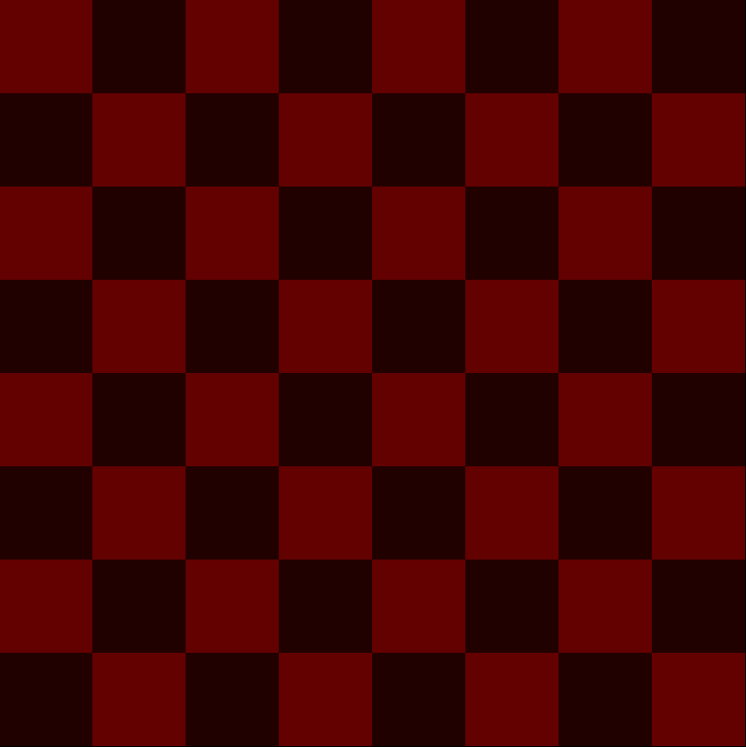

Obrázek prázdná šachovnice

# Figurky

Na prázdnou šachovnici jsem potřeboval položit figurky. Vytvořil jsem dvoudimenzionální pole a také jsem vymyslel tabulku podle které jsem celý projekt dělal.

|  |  |
| --- | --- |
| Bilý pěšec | 1 |
| Bilý kůň | 2 |
| Bilý střelec | 3 |
| Bilá věž | 4 |
| Bilá královna | 5 |
| Bilý král | 6 |
| Černý pěšec | 11 |
| Černý kůň | 12 |
| Černý střelec | 13 |
| Černá věž | 14 |
| Černá královna | 15 |
| Černý král | 16 |

Zde vidíte, že každá figurka má vlastní číslo (např. Bilý král je 6). Toto bylo nutné udělat pro zápis do pole.

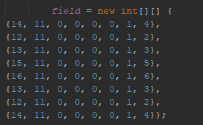

Obrázek ukázka kódu

Pro grafické znázornění jsem potřeboval nakreslit figurky. Použil jsem program **Paint.net.** Figurkami jsem se inspiroval z internetové stránky **chess.com.** Umístěné figurky vidíte v následujícím obrázku.

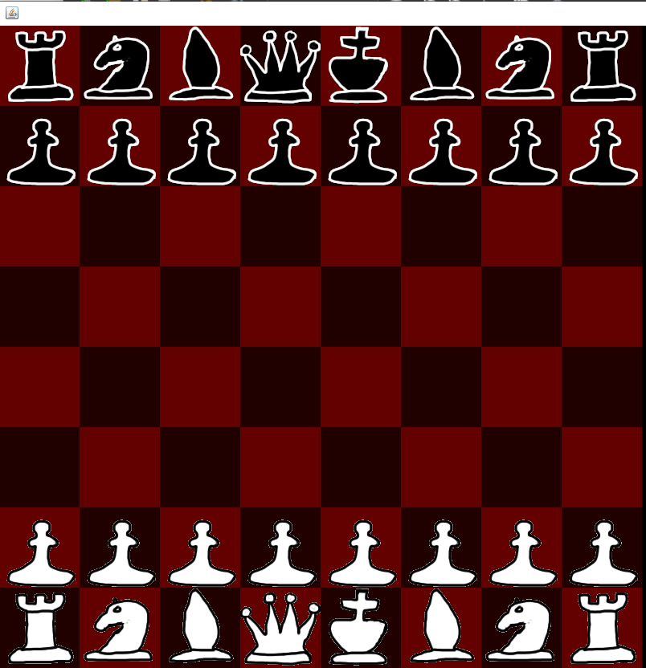

Obrázek šachovnice s figurkami

# Systém hry a důležité funkce

## Systém

Systém, podle kterého jsem programoval šachy vidíte v následujícím diagramu.

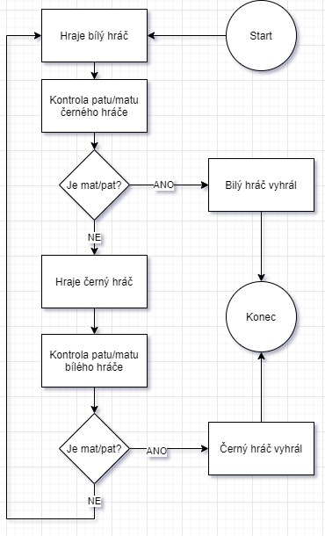

Obrázek diagram programu

Jak vidíte je to smyčka, ve které se celá hra odehrává. Samozřejmě v jakýkoliv okamžik se hráči mohou dohodnout na remíze.

## Důležité funkce

Bohužel reálný program není tak jednoduchý, jak to bylo znázorněno na diagramu. Tahle kapitola se věnuje konkrétně funkcím, které jsem si vymyslel.

### Kontrola šachu

Tahle funkce mi přišla užitečná, protože je dobrý vědět, jestli je šach nebo není. Je to funkce, která prochází veškeré figurky protihráče a určuje, jestli figurka činí šach.

### Pohyb figurkami

Sekce má tři části, a to výběr figurky, zpracování možných tahů a výběr místa pro přesun.

#### Výběr figurky

Získá se vstup z myši, který pomocí matematické operace převede na **x** a **y**. Potom se ověří, zda je to figurka patřičného týmu.

#### Zpracování možných tahů

Je to algoritmus, který dostane jako vstupní informaci **x** a **y** vybrané figurky a pole hry. Algoritmus potom vytvoří seznam možných tahů dle pravidel. Poté si každý tah otestuje, zda při něm nedojde k šachu na vlastního krále. Neplatné tahy vymaže.

#### Výběr místa pro přesun

Tady program čeká na další vstup myši, a to buď uživatel klikne na místo, které je v seznamu možných tahů, nebo si zvolí jinou figurku. Když zvolí pole, které je ze seznamu, tak se tam figurka přemístí a funkce skončí. Když ale klikne na jinou figurku, tak se přemístí do časti **Zpracování možných tahů**.

### Kontrola Matu

Tahle funkce je univerzální, protože se používá pro jakoukoliv stranu a určuje, zda je soupeř v **matu** nebo v **patu**.

Podobně jako funkce **Kontrola šachu** algoritmus prochází celým programem a testuje každou figurku jednoho tymu, zda má či nemá platný tah. Jako vystup algoritmus napíše, zdá existují možné tahy. V protějším případě se potom otestuje, jestli je král v ohrožení a program napíše verdikt. Buď je to **mat** nebo **pat**.

# Doplňky ke hře

Plánoval jsem doplnit do hry počet bodů, grafické znázornění, kdo je na tahu, ukazování možných tahů, psaní textové zprávy typu: „Bilý je v šachu“, tlačítko restart hry a ukončení programu. Ne všechno se povedlo realizovat. Hlavním problémem byl čas. Níže jsou uvedený doplňky, které jsem uskutečnil.

## Grafické znázornění tahu

Rozšířil jsem okno programu, aby se vešel indikátor. Je vytvořen pomocí textu „Na tahu je“ a obrázku figurky. Vybral jsem si pěšce. Funguje to tak, že když začíná metoda **Pohyb figurky** tak se zjistí, která strana je na tahu a vykreslí se poté buď černý nebo bilý pěšec.

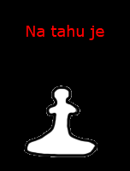

Obrázek ukázka programu

## Indikátor šachu

Indikátor funguje tak, že po skončení tahu proběhne algoritmus **Kontrola šachu** pomocí kterého se zjistí, zda je nebo není šach. Když šach je, tak se vykreslí text.

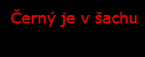

Obrázek ukázka indikátoru šachu

## Tlačítko ukončení programu

I přestože uživateli je vždy povolený červený křížek v pravém horním rohu, chtěl jsem udělat okno s tlačítkem, které umožní zavření programu hned po skončení partie. Proto jsem vytvořil okno a tlačítko, které se zobrazuje po skončení partie.

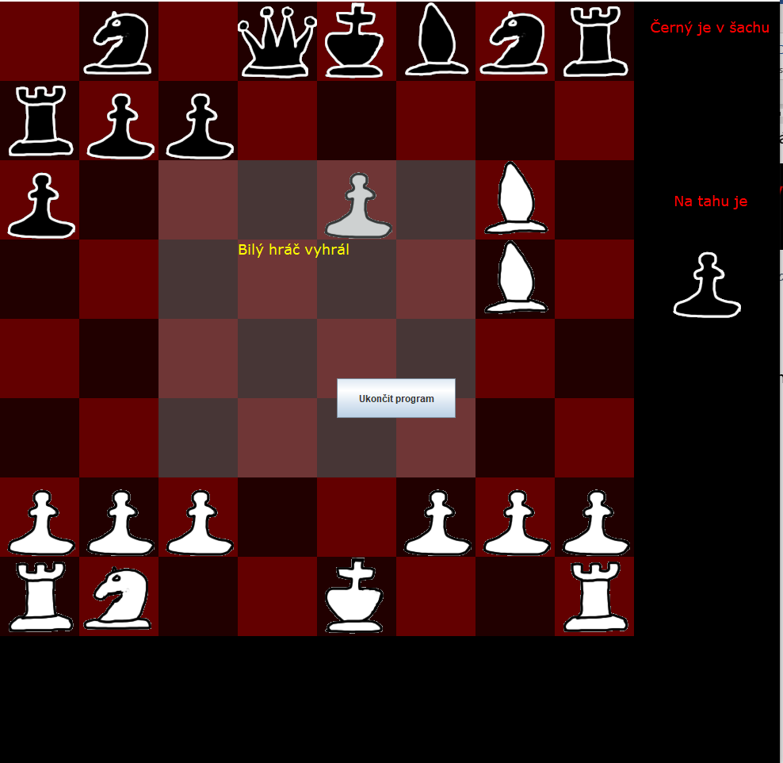

Obrázek ukázka okna na konci hry

# Postup instalace

Nejdřív musíte stáhnout „jar“ soubor z mého GitHub repositáře. Potom stáhnout obrázky figurek z téhož repositáře. Soubory umístíme v jedné složce a spustíme „jar“ soubor.

# Závěr – Můj názor na práci

Byla to moje první zkušenost s tak velkým projektem. S prací jsem spokojen. Chtěl jsem udělat více doplňků, možná kdybych měl více času, tak bych to uskutečnil. Chtěl bych také udělat možnost hraní online.

# Seznam zdrojů

* <https://en.wikipedia.org/wiki/Chess>
* <https://www.chess.com/>
* Dokumentace Javy

# Seznam obrázku

Obrázek 1 hrací pole https://www.zanapo.cz/files/thumbs/b25109909f547a858a9090e60d448981/sachova-deska5-plus-1000x.jpg 3

Obrázek 2 pohyb pěšce https://en.wikipedia.org/wiki/Chess 4

Obrázek 3 pohyb koně https://en.wikipedia.org/wiki/Chess 4

Obrázek 4 pohyb střelce https://en.wikipedia.org/wiki/Chess 4

Obrázek 5 pohyb věže https://en.wikipedia.org/wiki/Chess 5

Obrázek 6 pohyb královny https://en.wikipedia.org/wiki/Chess 5

Obrázek 7 pohyb krále https://en.wikipedia.org/wiki/Chess 5

Obrázek 8 https://www.linuxadictos.com/wp-content/uploads/apache-netbeans-1.jpg 6

Obrázek 9 https://blog.idrsolutions.com/wp-content/uploads/2014/06/java_logo.jpg 6

Obrázek 10 prázdná šachovnice 7

Obrázek 11 ukázka kódu 8

Obrázek 12 šachovnice s figurkami 8

Obrázek 13 diagram programu 9

Obrázek 14 ukázka programu 10

Obrázek 15 ukázka indikátoru šachu 10

Obrázek 16 ukázka okna na konci hry 11